Relato da vida de Pedro Basso.
Pedro Basso nasceu em 13 de maio de 1933, também dia de Nossa Senhora de Fátima. O nono filho de Marco Basso e o segundo filho com a segunda esposa Maria Pedrazzani, na localidade de Linha Salvação, hoje município de Relvado, na época distrito de Encantado.
Passou a infância e juventude com os pais trabalhando na lavoura e estudou até a 5ª série na escola da comunidade. Seu sonho era poder estudar e ser professor. Foi servir o Exército no ano de 1951 no quartel do regimento da cidade de Cruz Alta, no Rio Grande do Sul.
Casou-se com Margarida Zanatta, no dia 02 de março de 1957 e foram morar na casa velha do avô Marco em linha Salvação.
Após um ano compraram uma área de terra próxima à família de João Perazzolli, na mesma comunidade, no caminho e próximo à localidade de São Rafael. Lá residiram por 04 anos, onde o Sr. Pedro começou a criar porcos para vender.
No ano de 1962 seu Pedro foi ver terras para comprar no município de Coronel Freitas, em Santa Cataria onde já morava seu irmão Serafino Antônio, porém não consegui fechar negócio na ocasião.
Tendo em vista que a terra era pouca, compraram uma área maior do Senhor Genuíno Scapini, próximo à casa do tio Luís Basso. Nesse local havia um capitel dedicado a Santa Lúcia. Próximo ao capitel foi construído a Escola Municipal que começou a funcionar em 1964, onde os filhos à medida que cresciam iam estudar nesta escola.
Posteriormente com o fechamento do posto de venda, o Sr. Pedro se associou a Cooperativa dos suinicultores de Encantado Ltda (COSUEL) que ficava na sede do munícipio de Encantado. (Atualmente a Cooperativa detém a marca Dália Alimentos, exporta par vários países e é a empresa que mais tem empregados no município de Encantado.) Quase tudo que era produzido na sua propriedade era comercializado com esta Cooperativa.
Na propriedade de 12 hectares, podiam-se lavrar quatro hectares com trator de um vizinho (pagava-se as horas trabalhadas com trator), o resto da terra era lavrado com um arado, puxado por uma junta de bois. A propriedade tinha vacas de leite, uma junta de bois, bezerros, cavalo, galinhas e criação de porcos (pelo vermelho chamado de “duroc” e “landrace” com pelo branco – tipo exportação)
Foto casa antiga de Pedro Basso, em linha Salvação - Relvado
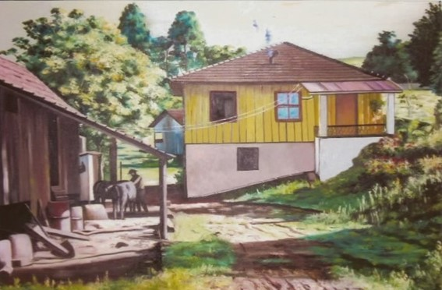
Na comunidade de linha Salvação o Sr. Pedro Basso foi da diretoria da Igreja, presidia o terço aos domingos, ajudava o padre na missa e depois se tornou Líder Cristão de Comunidade e ajudava nos cantos da Igreja. Ele também gostava muito de cantar as músicas “Cidade Maravilhosa”, “Oh! Minas Gerais” e “Chero chero Bin, Velha Cebola” no dialeto italiano. Quando nasceram os netos passou a cantar para eles. Quis o destino que o Sr. Pedro Basso e uma parte de família fossem morar em Minas Gerais anos mais tarde. As letras das músicas estão aba “músicas do Folclore Italiano”

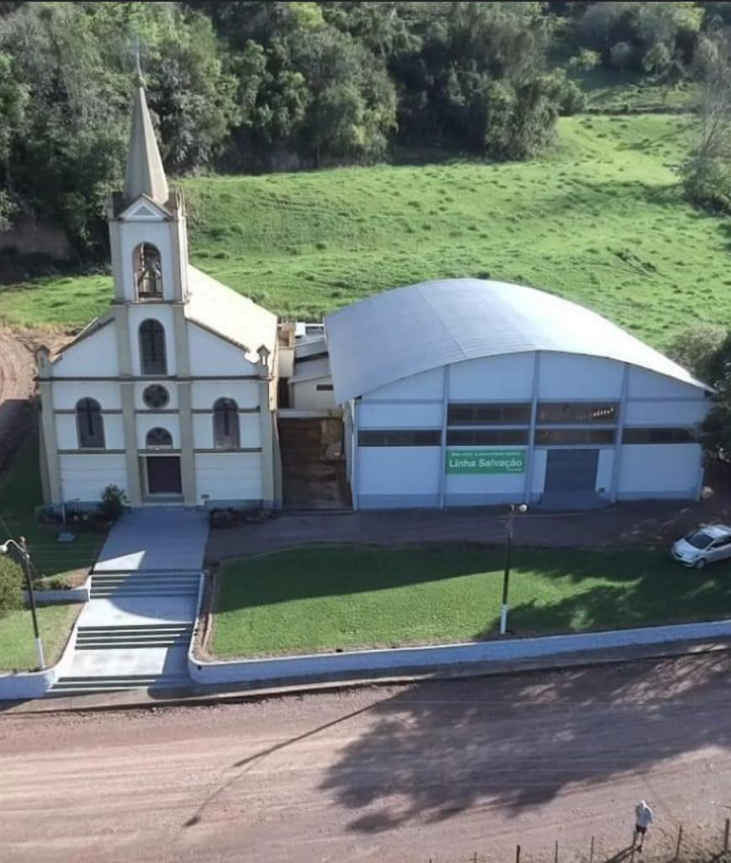Igreja de Linha Salvação – Relvado, RS

Também havia a bodega do Sr. Antenor Valandro que a família usava basicamente para vender ovos e comprar açúcar branco, sal e outras miudezas. Quase tudo que usavam para a alimentação da família era produzido na propriedade. Para moer a farinha de polenta, de trigo e descascar o arroz havia 02 moinhos de pedra, um em Relvado e outro na Localidade de Barra do Coqueiro onde fazíamos a troca de milho por farinha ou aguardávamos a moagem do mesmo. O trajeto era feito a cavalo.
No ano de 1969 surgiu através da Cooperativa-Cosuel um projeto de colonização para reassentamento de (60) associados na Fazenda Ibiaça, no município de Tupanciretã, na região central do estado. Cada associado receberia 100 hectares de terra. As famílias do seu Pedro, do tio Luiz Basso e vizinhos como Marco Alberton e Ivo Lorenzini estavam inscritas para receberem um lote de terra. Viveram dias agitados e de expectativa com a possível mudança. Porém levado o assunto para decisão da Assembleia Geral de associados, a maioria decidiu não aprovar o projeto, gerando frustração nas famílias inscritas. No ano de 2021 o município de Tupanciretã foi o maior produtor de soja do RS.
No ano de 1980, seu Pedro Basso e o filho José, seu vizinho Marco Alberton e o filho Pedro participaram de outro projeto de colonização para assentamento de famílias, através da Cooperativa dos Suinicultores de Encantado e a ACAMPO do estado de Minas Gerais. Desta vez o projeto da cooperativa teve êxito e o filho José Basso adquiriu uma fazenda no município de Iraí de Minas. Mudou-se para lá em março de 1980. A fazenda fica a 20 Km da sede do município e a 70 km da cidade de Uberlândia. No início do ano de 1984, levou o mano Ademir para trabalhar com ele.
No ano de 1985, após uma longa estiagem (não chovia) na região de Encantado, onde a família do seu Pedro ficou sem água para a criação de porcos e os outros animais, sendo que tinha que buscá-la há quase dois quilômetros da sede. Este trabalho era feito com uma carroça (que transportava uma ou mais pipas de água) puxada por uma junta de bois. Estes fatos fizeram com que a família começasse os preparativos para mudar para Irai de Minas. Em agosto do mesmo ano ocorreu a mudança da família levando consigo alguns pertences e foram morar na fazenda com os filhos José e o Admir. Com seu Pedro e dona Margarida mudaram os filhos Clarice, Celso e André. Os filhos Sérgio e Cilene na época moravam em Porto Alegre e a filha Iracema em Santa Cruz do Sul.
Na fazenda seu Pedro cuidava da criação de porcos, do gado, do pomar, atendia as pessoas que chegavam na fazenda. Buscava e levava os empregados para trabalhar na lavoura. Aos domingos junto com dona Margarida iam à missa, onde seu Pedro ajudava na Igreja como Ministro da Eucaristia. Também participavam da roda de chimarrão na sede do clube da cooperativa.
No ano de 1986, a família Pedro Basso teve uma grande perda. No dia 07 de maio, um acidente com um trator ceifou a vida do filho Ademir, na época com apenas 20 anos de idade.
Com a aposentadoria da dona Margarida que cuidava da casa e fazia comida para a família e os empregados, mudaram-se para a cidade de Irai de Minas, onde se Pedro cuidava de dois terrenos vizinhos e plantava hortaliças, aipim, milho verde e cuidava do pomar. Residiram na cidade por cinco anos.
No ano de 1999 mudaram para a cidade de Uberlândia, onde os filhos Celso e André haviam aberto uma casa de comércio no ano de 1992 (uma casa agropecuária chamada Centroeste).
No dia 02 de março de 2007 completaram 50 anos de casados com missa e uma grande festa na qual participaram os parentes vindos de vários estados do Brasil, e da Itália vieram os sobrinhos do seu Pedro – Irene Basso e Fausto Pilatti.
Em Uberlândia seu Pedro e Dona Margarida participavam ativamente da comunidade e da Igreja, onde fizeram muitas amizades com os vizinhos, com os clientes das lojas e principalmente com as pessoas da Igreja, formaram uma grande fraternidade com eles.
No ano de 2015 a esposa Margarida ficou bastante doente, vindo a falecer no 05/02/2016. Foi sepultada no cemitério Parque dos Buritis em Uberlândia.
No bairro Santa Mônica, em Uberlândia, na rua Péricles Viera da Mota, próximo de onde morava, seu Pedro Basso foi homenageado com o nome de um prédio residencial.

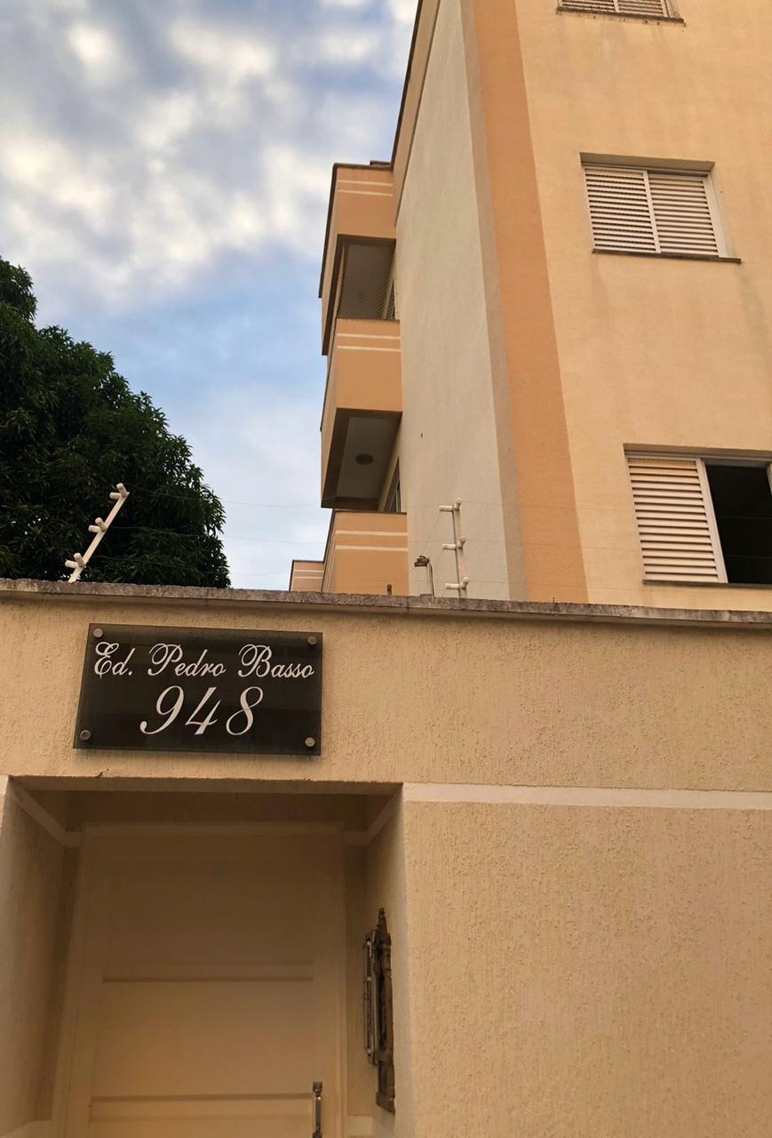Edifício com o nome de Pedro Basso

O Sr. Pedro Basso viveu longos 89 anos de vida, vindo a falecer no dia 30 de abril de 2022, de parada cardíaca. Foi sepultado junto com a esposa e filho Ademir Basso, no cemitério Parque dos Buritis em Uberlândia. Os netos fizeram uma homenagem ele com uma coroa de flores, onde se lia “Sempre lembraremos da Velha Cebola” música do Folclore italiano que ele cantava para os netos.
c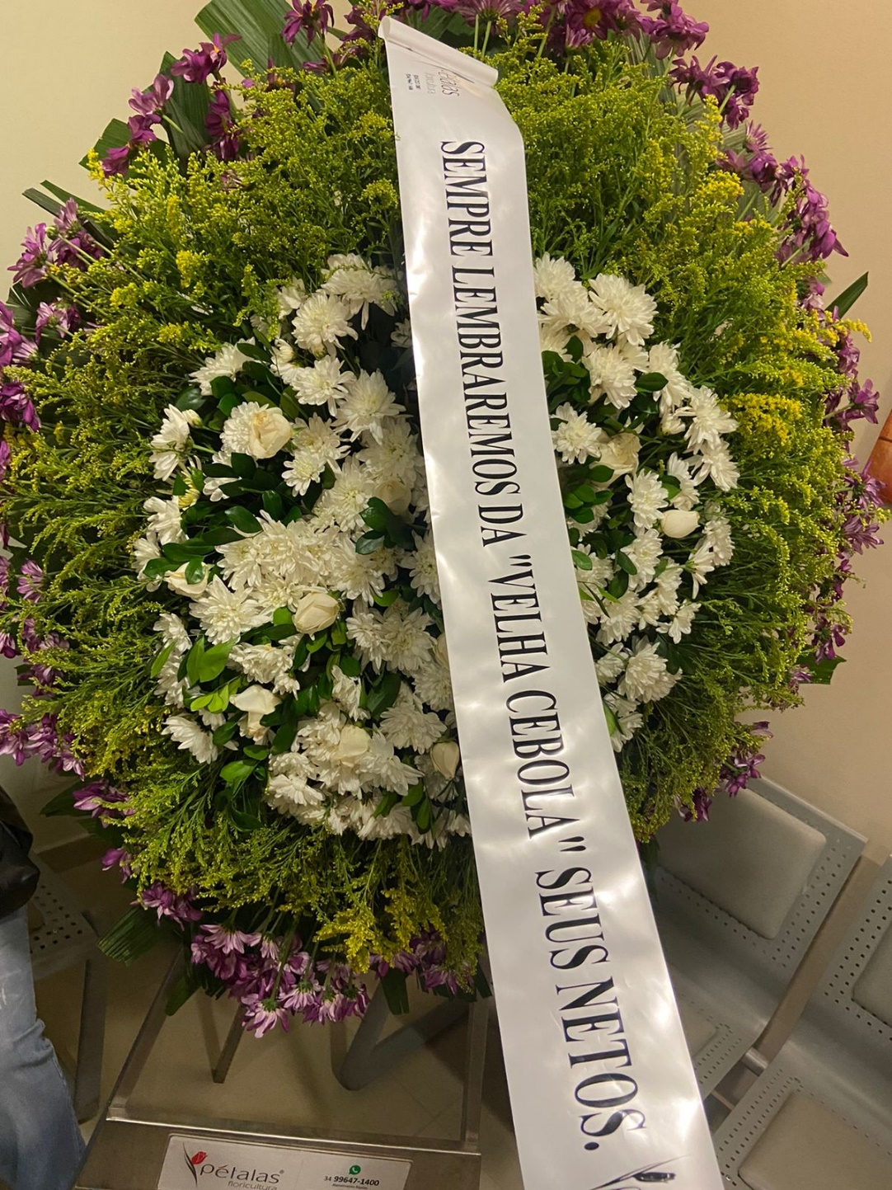Coroa de flores no enterro de Pedro Basso

O casal Pedro e Margarida tiveram 08 filhos, pela ordem - Sérgio, José, Cilene, Iracema, Clarice, Ademir (falecido em 1986), Celso e André. Os netos e outros membros da família estão relacionados na árvore genealógica da família de Pedro Basso.
A família era grande, a terra era pouca, então os filhos tiveram que estudar e buscar outros rumos na vida, ou seja, migrar para fazer faculdade e trabalhar em outras cidades.
O Filho Sérgio foi estudar no seminário no ano de 1972 a 1977. Em 1978 foi morar, trabalhar e estudar em Porto Alegre. Hoje reside com a esposa na cidade de Taquara, R/S.
O filho José estudou na escola agrícola FATERCO, trabalhou e estudou um ano em Porto Alegre. No ano de 1980 mudou-se para Irai de Minas, estado de Minas Gerais onde através de um projeto da ACAMPO com a Cooperativa de Encantado adquiriu uma área de terra. Reside em Uberlândia, Minas gerais.
A filha Cilene, foi estudar e trabalhar na cidade de Encantado, posteriormente em Porto Alegre. Reside na cidade de Uberlândia, Minas Gerais.
A filha Iracema, foi trabalhar e estudar na cidade de Encantado, depois em Santa Cruz do Sul. Reside com a família na cidade de Uberlândia.
A filha Clarice foi trabalhar e estudar em Encantado, mudou-se com a família para Irai de Minas. Reside com o marido na fazenda em Guarda-Mor, Minas Gerais.
O filho Celso estudou no seminário, mudou com a família para Irai de Minas. Depois foi trabalhar e estudar em Uberlândia, onde reside atualmente.
O filho André estudou e trabalhou com os pais, até mudar para Irai de Minas com a família. Depois foi estudar e trabalhar na cidade de Uberlândia, onde reside atualmente.

